Дознаватели МЧС России установили причины пожаров с погибшими за прошедшие сутки. Обстановка с пожарами в Иркутской области
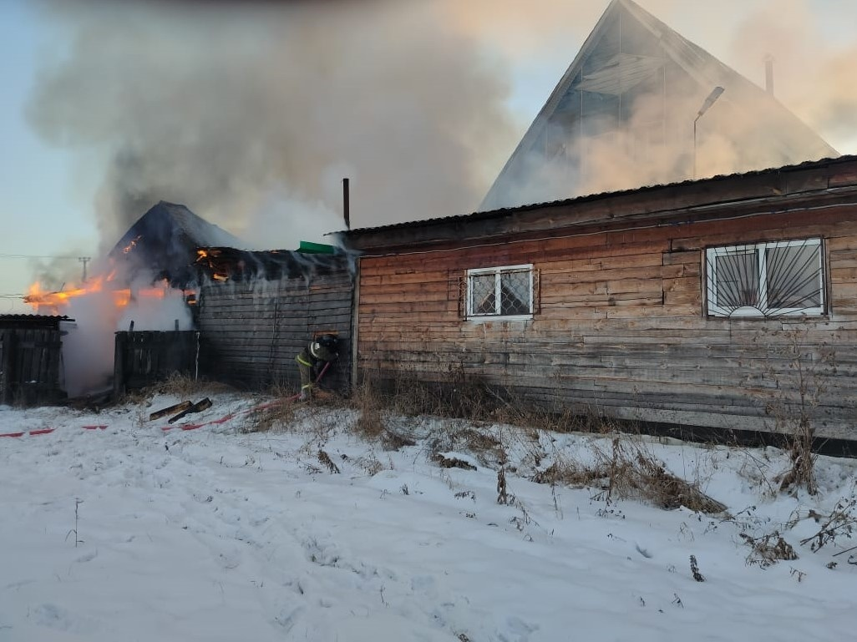
За сутки 2 января в Иркутской области произошло 13 пожаров. Пять из них – в частных жилых домах, горел один дачный дом, квартира в многоквартирном доме, хозяйственные постройки, сено. В городе Саянске и в Тайшетском районе по пожарах погибли двое мужчин. Дознавателям МЧС России удалось установить причины пожаров.
Пожар в хозяйственной постройке в мкр. 11 города Саянска произошёл в ночь на 2 января. Из-за нарушений правил пожарной безопасности при эксплуатации печного отопления произошло возгорание внутри деревянного строения. Очевидцы, заметив дым, открыли дверь вагончика и обнаружили на кровати погибшего. Внутри у печи тлела стена. Очевидно, во сне 70-летний мужчина получил отравление угарным газом и погиб.
Утром 2 января произошёл еще один трагический пожар. В 06:27 на телефон «112» поступило сообщение о пожаре в селе Рождественка Тайшетского района. На улице Зеленая горел частный деревянный дом.
Первыми к месту пожара прибыла добровольная пожарная команда муниципального образования и приступила к тушению пожара. В доме горела кухня, стояло плотное задымление. В одной из комнат на диване был найден погибший 40-летний мужчина, хозяин дома.
В 06:49 пожар был потушен прибывшим подразделением областной пожарно-спасательной службы. Работавшие на месте происшествия дознаватели установили, что пожар возник в кухне в том месте, где располагался электросчётчик. Причиной послужило короткое замыкание.
В обоих случаях государственными инспекторами по пожарному надзору было отмечено, что гибель людей можно было предотвратить, если бы эти жилые помещения были оборудованы автономными пожарными извещателями.
Всего за первые двое суток нового года в Иркутской области зарегистрировано 50 пожаров, 4 человека получили травмы, погибли 7 человек, в том числе один ребёнок.
Внимание! Продолжает действовать особый противопожарный режим, в рамках которого усилена профилактическая работа с людьми, увеличены штрафы за нарушения требований пожарной безопасности.
Уважаемые жители Иркутской области! Помните: любой пожар можно предотвратить! Проявляйте бдительность! Соблюдайте правила пожарной безопасности!

